INSTITUT TECHNIQUES ET COMMERCIALES DE CHARLEROI

PROJET DE DEVELOPPEMENT SGBD

NOM DU PROJET : SNOWDISPATCHER

RACHID ZERGA

ANNEE 2025-2026

Table des matières
1. INTRODUCTION 3
1.1. Contexte du projet 3
1.2. Objectifs du projet 3
1.3. Problématique 3
1.4. Méthodologie adoptée 4
2.1. Acteurs 4
2.2. Cas d’utilisation 4
2.3. Besoins fonctionnels et règles de gestion 4
2.4. Contraintes techniques 4
3. MODÉLISATION 5
3.1. MCD 5
3.2. MLD 5
4 CONCEPTION ET ARCHITECTURE 5
4.1. Organisation de la base 5
4.2. Sécurité 5
4.3. Intégrité et performance 5
5. IMPLÉMENTATION 6
5.1. Scripts SQL 6
5.2. Fonctionnalités CRUD et traitements 6
5.3. Screenshots 6
5.4. Problèmes rencontrés 6
6. RÉSULTATS ET DISCUSSION 6
6.1. Bilan 6
6.2. Limites 7
6.3. Améliorations futures 7
7. Bibliographie 7
ANNEXE 1 8
ANNEXE 2 9
ANNEXE 3 11

1. INTRODUCTION

Contexte du projet

Le projet Snow Dispatcher a été développé pour offrir à un sous-traitant informatique une solution clé en main de gestion et de traitement automatisé des tickets. L’application repose sur une connexion directe à une boîte mail d’entreprise et permet d’extraire, d’analyser et de dispatcher automatiquement les demandes entrantes. Grâce à cette approche, Snow Dispatcher s’adapte facilement à n’importe quelle organisation. Le projet s’inscrit dans une démarche d’optimisation du support IT, en remplaçant un traitement manuel chronophage par une automatisation fiable.

1.2. Objectifs du projet

Objectif général : Mettre en place une application capable de centraliser et d’automatiser la gestion des tickets informatiques à partir d’une boîte mail, afin d’améliorer la performance opérationnelle des sous-traitants.
Objectifs spécifiques :
- Automatiser la réception et l’analyse des mails.
- Définir et appliquer automatiquement des priorités selon l’expéditeur.
- Fournir des statistiques exploitables.
- Assurer un dispatch fluide et équilibré des tickets.
- Proposer une interface simple, moderne et adaptable à différents environnements métiers.

1.3. Problématique

Les sous-traitants IT sont souvent confrontés à un volume important d’emails, un manque d’outils adaptés et une gestion lente ou désorganisée. Snow Dispatcher répond à ce besoin en triant, priorisant et distribuant les demandes automatiquement à partir d’une simple connexion mail.

1.4. Méthodologie adoptée

- Analyse des besoins fonctionnels
- Conception MCD / MLD
- Mise en place de la base via Prisma
- Développement Electron + Vue
- Intégration de la gestion automatique des mails
- Tests et ajustements

2. ANALYSE DES BESOINS

2.1. Acteurs

- Administrateur
- Agents IT

2.2. Cas d’utilisation

Un employé rencontre un problème (imprimante, réseau, site en panne…). Il envoie un mail au service IT. Snow Dispatcher réceptionne automatiquement le mail, analyse l’expéditeur, détermine une priorité et crée une tâche assignable. L’agent IT traite le ticket et met à jour son statut.

2.3. Besoins fonctionnels et règles de gestion

- Automatisation de la réception des mails
- Priorisation automatique
- Uniformisation du traitement et traçabilité
- Suivi statistique
- Dispatch des tickets selon les agents

2.4. Contraintes techniques

- Electron, Vue.js, Prisma, MySQL/MariaDB
- API Gmail non finalisée
- Base du staff indispensable au système de priorisation
- Architecture sécurisée empêchant le front d’accéder directement au back

3. MODÉLISATION

3.1. MCD
Voir annexe 1

3.2. MLD
Voir annexe 2

4 CONCEPTION ET ARCHITECTURE

4.1. Organisation de la base

La base utilise des contraintes permettant la suppression d’un utilisateur sans supprimer les tâches ni les mails qui lui étaient associés. Cela évite les suppressions en cascade indésirables. La structure est normalisée et pensée pour être évolutive.

4.2. Sécurité

- Architecture main → preload → renderer
- Pas d’accès direct du front à la DB
- Hash des mots de passe
- Rôle admin limité aux actions critiques
- Isolation des accès via Prisma

4.3. Intégrité et performance

- FK cohérentes
- ENUM pour garantir la cohérence des statuts
- Prisma assure la validation
- Flux optimisé mail → DB → interface

5. IMPLÉMENTATION

5.1. Scripts SQL

Création des tables, déclencheurs, insertion de données de test, contraintes FOREIGN KEY adaptées (SET NULL, CASCADE), index et auto-incréments.

5.2. Fonctionnalités CRUD et traitements

- Création et suppression d’utilisateurs
- Consultation, attribution, réattribution et suppression des mails
- Statuts des tâches (Nouveau, Assigné, Résolu)
- Priorisation automatique via le statut hiérarchique du staff
- Création automatique des tâches lors de la réception des mails

5.3. Screenshots
Voir annexe 3

5.4. Problèmes rencontrés
- Suppression d’utilisateur supprimant les tâches → résolu avec SET NULL
- API Gmail instable → mise en pause
- Architecture front/back complexe → respect strict des 3 couches
- Vue admin trop longue → nécessite un refactor
- Statistiques partiellement exploitées

6. RÉSULTATS ET DISCUSSION

6.1. Bilan

- Base fonctionnelle
- Priorisation automatique
- CRUD utilisateurs opérationnel
- Système de tâches robuste
- Statistiques présentes

6.2. Limites

- API Gmail inachevée
- UI minimaliste
- Vue admin trop volumineuse dans le front.
- Statistiques non intégrées dans l’interface

6.3. Améliorations futures

- Intégration Gmail OAuth2
- Notifications agents
- Interface plus moderne
- Refactor du front
- Dashboard statistique complet

7. Bibliographie

Sites internet :
- https://memento-dev.fr/docs/merise/
- https://www.electronforge.io/
- https://www.w3schools.com/sql/

ANNEXE 1

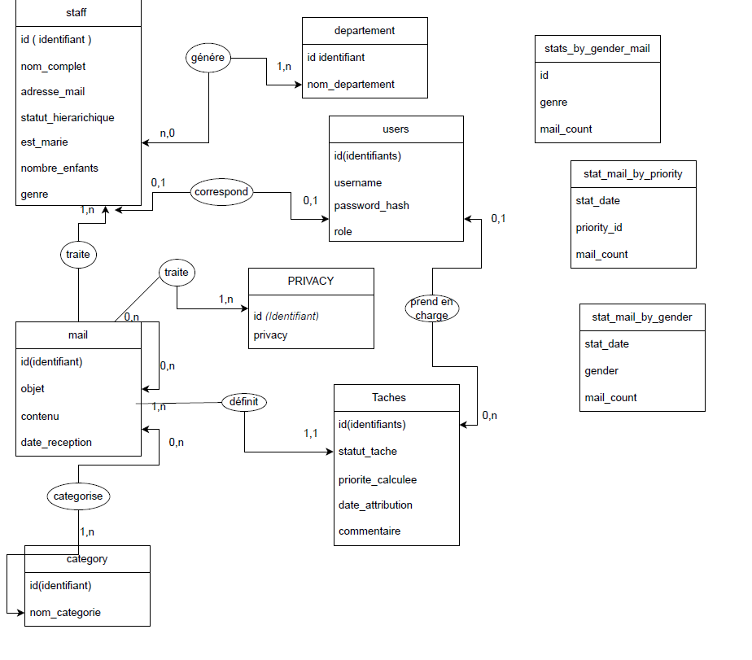

ANNEXE 2

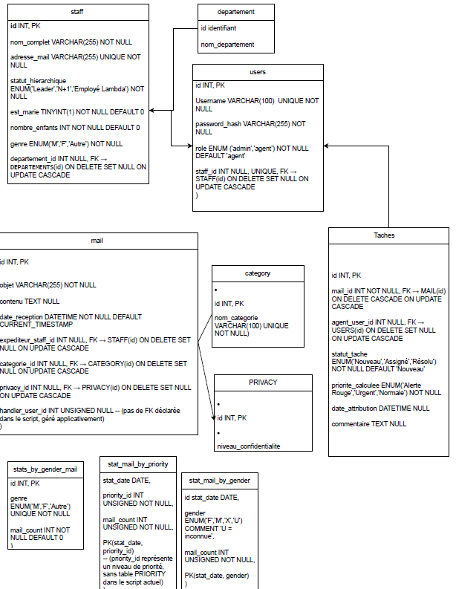

ANNEXE 3
